*香港交易及結算所有限公司及香港聯合交易所有限公司對本公告之內容概不負責，對其準確性或完整性亦不發表任何聲明，並表明概不就因本公告之全部或任何部份內容而產生或因倚賴該等內容而引致之任何損失承擔任何責任。*

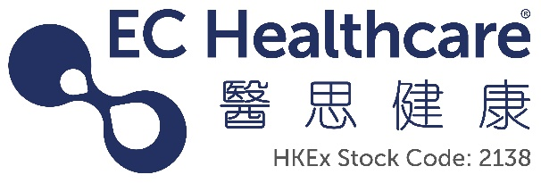

**EC Healthcare**

**醫思健康**

*（於開曼群島註冊成立之有限公司）*

**（股份代號：2138）**

**內幕消息**

**銷售額更新**

醫思健康 （簡稱「**本公司**」，與附屬公司統稱「**本集團**」）根據《香港聯合交易所有限公司證券上市規則》（簡稱「**上市規則**」）第13.09條和《證券及期貨條例》（香港法例第571章）第 XIVA 部的內幕消息條文（定義見上市規則）作出此公告。

**2023 年 4 月至 6 月之銷售額**

董事會謹此知會本公司股東（簡稱「**股東**」）及潛在投資者，董事會基於目前所得之初步未經審計的本集團管理帳目所作出最新評估，就 2023 年 4 月 1 日至 2023 年 6月 30 日期間（簡稱「**季內**」），本集團銷售額（即已訂立的合約銷售以及本集團提供的所有產品及服務所產生的總銷售額，簡稱「**銷售額**」）之表現總結如下:

|  |  |
| --- | --- |
| 截至 2023 年 6 月 30 日止三個月 | 按年變化  （與 2022 年  同期比較） |
| **整體銷售額** | **增長 23%+** |
| 醫療服務銷售額 | 增長18%+ |
| 香港及澳門美學醫療、美容及養生服務之銷售額 | 增長40%+ |
| 中國內地美學醫療、美容及養生服務之銷售額 | 下跌10%- |
| 其他服務銷售額 | 增長4%+ |

*註: (+)指不少於， (-)指**不多於*

本集團預期錄得：

1. 季內整體銷售額不少於10.86億港元，較去年同期升幅不少於23%；
2. 季內本集團所提供之醫療服務銷售額較去年同期升幅不少於 18%；
3. 季內本集團香港及澳門美學醫療、美容及養生服務之銷售額較去年同期升幅不少於40%；
4. 季內本集團中國內地美學醫療、美容及養生服務之銷售額較去年同期跌幅不多於10%； 及
5. 季內本集團其他服務銷售額較去年同期升幅不少於4%。

**董事會謹此提醒股東及潛在投資者，本公告所披露的營運數據乃基於本集團未經審核管理賬目作出，其未經本公司核數師審閱或審核。本集團於季內之整體表現或會受一系列其他因素影響，因此，本公告所披露的營運數據或未能反映本集團季內之整體表現。**

**本公司股東及潛在投資者於買賣本公司股份時務請小心謹慎行事。**

|  |
| --- |
| 承董事會命  **醫思健康**  *公司秘書*  **蕭鎮邦** |

香港，二零二三年七月二十八日

*於本公告日期，本公司董事包括執行董事鄧志輝先生、呂聯煒先生、李向榮先生、王家琦女士及黃志昌先生；非執行董事陸韵晟先生；以及獨立非執行董事馬清楠先生、陸東先生及區雋先生。*